Муниципальное бюджетное дошкольное образовательное учрежение
Детский сад №12 «Журавлик»
города Рубцовска Алтайского края
658207, Алтайский край, г. Рубцовск ул. Дзержинского, 9
телефон: 5-93-33, 5-92-39, detcad12@mail.ru
ИНН 2209010357; ОГРН 1022200811731

Консультация для родителей

«Знакомство с нетрадиционными техниками рисования»

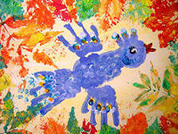

Подготовила: Лукьянцева Ю.А.
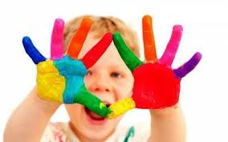
Рисование помогает малышам познать окружающий мир. С помощью рисунков дети выражают свои переживания и впечатления. Занятия изобразительной деятельностью пробуждают эмоциональную отзывчивость, воспитывают у детей чувство прекрасного, формируют трудолюбие, развивают восприятие, мышление, внимание память, воображение, любознательность и мелкую моторику, которая тесно связана со становлением речи.

Заинтересовать детей поможет и разнообразие художественных материалов, а также возможность поэкспериментировать с новыми интересными способами рисования.

Маленькие дети в силу возрастных особенностей довольно неусидчивы и нетерпеливы. Им трудно подолгу удерживать внимание. Нетрадиционные техники рисования – это как раз то, что нужно малышам: завораживающий процесс и яркий результат. Рисование нетрадиционными техниками рисования позволяет учитывать индивидуальные особенности развития детей и помогает каждому ребенку найти себе деятельность по душе.

Знакомство детей с новыми художественными материалами, инструментами и техниками помогает развивать творчество. Но не следует торопиться с новшествами. Дети должны освоить один способ рисования, а это может занять несколько занятий.

Чтобы сделать занятия рисованием более эффективными, нужно обратить внимание на следующие моменты:
- Заниматься с детьми систематически один-два раза в неделю по 5 – 10 минут.
- Перед занятием создать у ребят положительный эмоциональный настрой.
- Во время работы приучать детей к аккуратности.
- Обязательно хвалить детей.
- Надо быть доброжелательными и уважительными к детям.
Не забывать о технике безопасности! Мы должны быть уверены, что дети не причинят себе вред используемыми на занятии предметами.
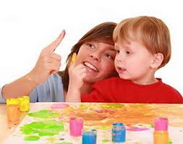
Рисование пальчиками

Для маленьких детей самый доступный способ рисования – пальчиками. Что может быть проще – макай пальчик в краску да малюй… Даже у малыша получатся очень красивые работы, трудно испортить картину, на которой в произвольном порядке пальчиком натыканы ночные звезды или разбросаны по земле ягоды красной рябины.
В последнее время появился огромный выбор специальных красок для рисования пальчиками – они легко смываются и отстирываются. Краски для рисования пальчиками можно сделать самим. Самый легкий способ: развести гуашь небольшим количеством воды и добавить в нее несколько капель моющего средства для мытья посуды или крахмал. Более сложный рецепт: сварить густой кисель из 1,5 ст.ложки крахмала и стакана воды, остудить, разлить по баночкам и добавить в каждую пищевой краситель. Безопасные и недорогие пальчиковые красители готовы. В качестве красок для крох можно использовать свежевыжатые соки из моркови, помидоров, слив.
Материал: альбомный лист, краски для рисования пальчиками, мисочка с водой, тряпочка.
Ход работы:

1.Показать детям, как ставить на листе бумаги пальчиком точки, рисовать мазки, проводить линии.

2.При смене цвета пальчик промываем в мисочке с водой и вытираем тряпочкой.
Пальчиком легче всего рисовать точки. Ребенку будет интереснее украшать точками заранее нарисованные предметы (мухомор, подсолнух, божью коровку, рисовать яблоки на яблоне, кружочки на платье и т.д.) или дополнять сюжетные картинки (рисовать падающий снег или дождь, горошек для петушка, зернышки для цыплят и т.д.).

Рисование ладошкой

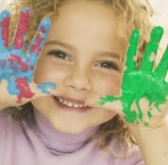
Ладошками можно создавать яркие и оригинальные шедевры. Шлеп – и отпечаток готов! Добавим несколько деталей, и отпечаток ладони превращается в осьминога, белого медведя или голову петуха.

Материал: альбомный лист или цветная бумага любого цвета, широкие мисочки с разведенной водой гуашью (или пальчиковыми красками), гуашь, кисть, мисочка с водой, чтобы помыть руки, тряпочка.
Ход работы:
1.Вначале занятия потренировать детей делать отпечаток сухой рукой
2. Затем ребенок опускает в миску с гуашью всю ладонь.
3. Делает отпечаток внутренней стороной растопыренной ладони на бумаге. Если по замыслу нужно, чтобы пальцы смотрели вниз – переворачиваем лист бумаги уже с готовым отпечатком уже вверх ногами.
4. Когда отпечаток ладони на бумаге высохнет. Доводим его до нужного образа, например, свиньи (дорисовываем на отпечатке большого пальца глаза, нос-пятачок, треугольные уши, с другой стороны хвост-крючок).

Из отпечатков ладони можно получить лебедя, гуся, голубя, птичку, ежика, слона, свинью, барашка, белого медведя, лошадь, рыбу, медузу, осьминога, дерево, куст, цветок, кленовый лист и т.д.
Если соединить вместе большие пальцы и создать отпечаток сразу двух ладошек, получится краб или бабочка.
Ставить отпечатки можно тыльной стороной пальцев (морской конек), большим пальцем (туловище рыбы, краба или паука) или боковой стороной кулачка (отпечаток следа человека).
Можно сделать два отпечатка одной и той же ладонью (чтобы не пачкать другую).
Рисование поролоновым тампоном
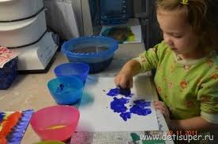
Маленькие дети начинают рисовать пальчиками, а затем кистью. Но детям довольно трудно правильно держать кисть, а тем более рисовать ею. Поэтому на первых этапах рисования вместо кисточки можно использовать поролоновый тампон прямоугольной формы с закругленным с одной стороны кончиком. Сначала лучше использовать гуашь одного цвета. А при смене цвета желательно взять другой чистый тампон.

Материал: альбомный лист, поролоновый тампон, гуашь разных цветов, разведенная водой, стаканчик с водой, тряпочка.

Ход работы.
Ребенок берет за кончик поролоновый тампон, другой конец, смоченный в воде, опускает в баночку с гуашью.
Рисует поролоновым тампоном точки, мазки, линии, круги или закрашивает размашистыми мазками внутри заранее нарисованного контура предмета.
Поролоновым тампоном рисуется все, что и кистью. Им можно ставить отпечатки – круглые, если кончик закруглен, или квадратные, если два конца квадратной формы.
Поролоновым тампоном можно рисовать внутри трафарета.

Творческих успехов вам и вашим деткам!

